*Київський національний університет*

*імені Тараса Шевченка*

*Факультет комп’ютерних наук та кібернетики*

*Лабораторна робота №2*

*з курсу*

*«Управління динамічними системами»*

*на тему:*

***«Аналітичне конструювання регуляторів.***

***Побудова фазових портретів.»***

*Виконала:*

*студентка групи ІПС-22*

*факультету комп’ютерних наук та кібернетики*

*Челушкіна Валерія*

***Київ-2024***

***ЗМІСТ.***

***Умова задачі згідно з варіантом.*** 3

***Аналітичний розв’язок задач у зошиті.*** 4

***Код програми для розімкненої системи (Sage).*** 6

***Код програми для замкненої системи (Sage).*** 7

***Умова задачі згідно з варіантом.***

Дослідити на стійкість задану систему. Визначити вигляд точки спокою. Намалювати фазовий портрет.

Розв’язати задачу модального керування. Визначити вигляд отриманої точки спокою. Намалювати фазовий портрет.

***Аналітичний розв’язок задач у зошиті.***

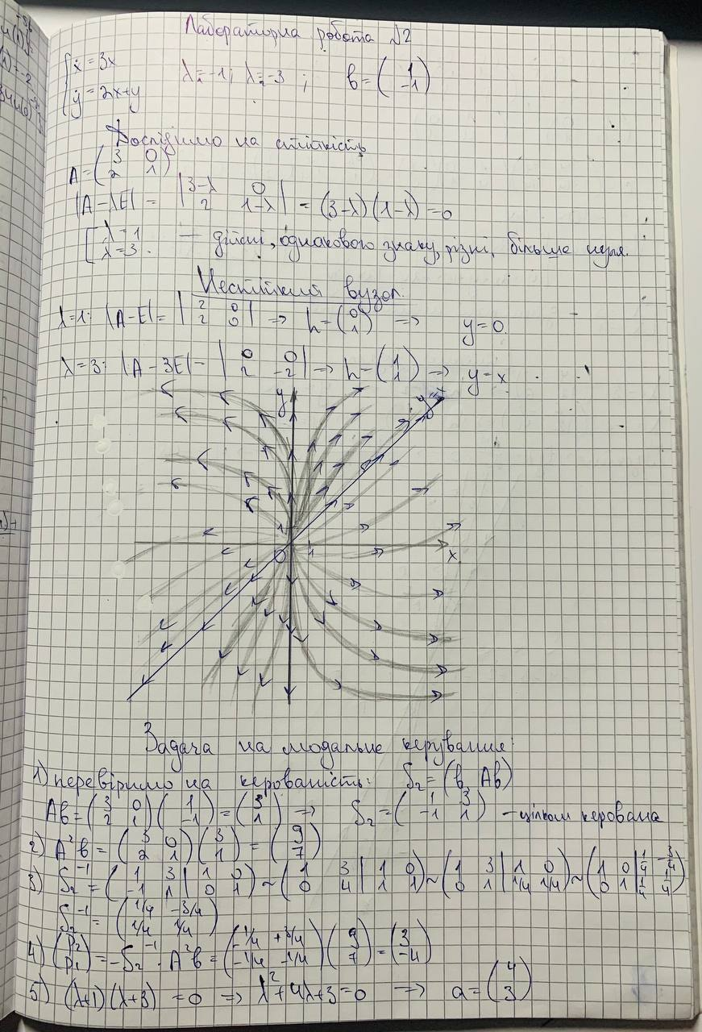

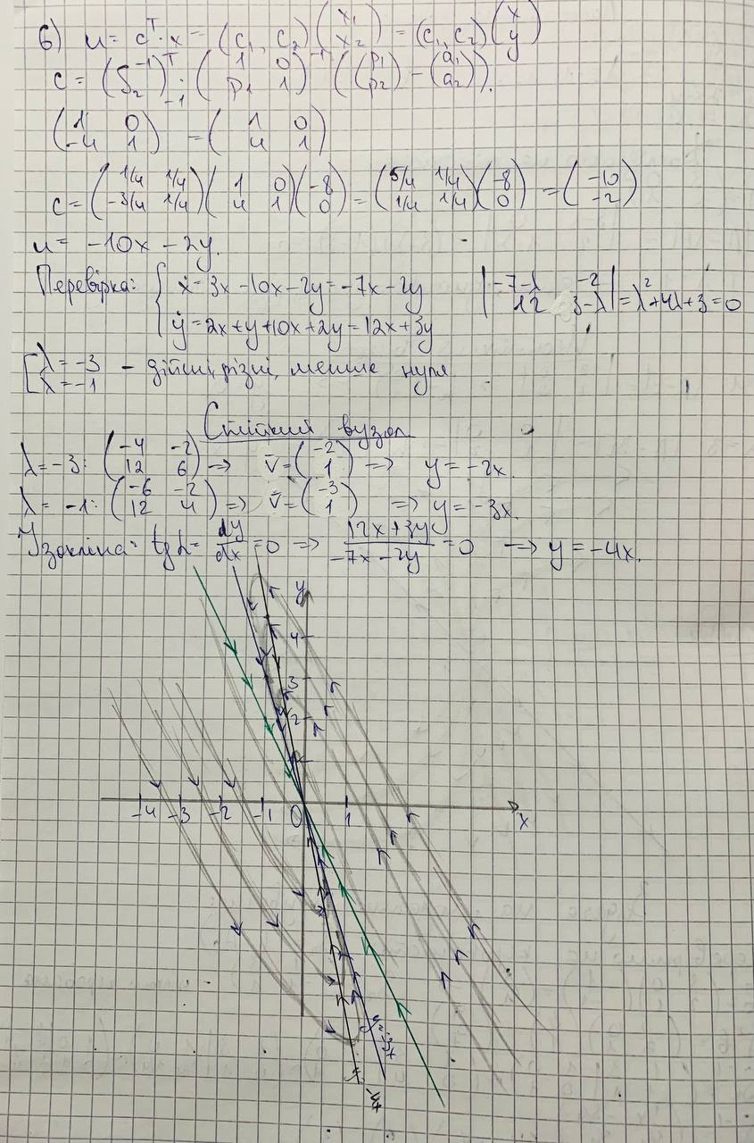

***Код програми для розімкненої системи (Sage).***

# Розімкнена система

x, y = var('x y')

f(x,y)=3*x

g(x,y)=2*x+y

separatrix1 = line([(0, 25), (0, -25)], color='green', thickness=2, legend_label='Separatrix 1')

separatrix2 = line([(25, 25), (-25, -25)], color='red', thickness=2, legend_label='Separatrix 2')

streamlines = streamline_plot((f,g), (x, -25, 25), (y, -25, 25),

density=2.2,

axes_labels = ["$x(t)$", "$y(t)$"])

final_plot = streamlines + separatrix1 + separatrix2

final_plot.show(legend_loc='upper right')

***Результат роботи програми (Sage) Screen.***

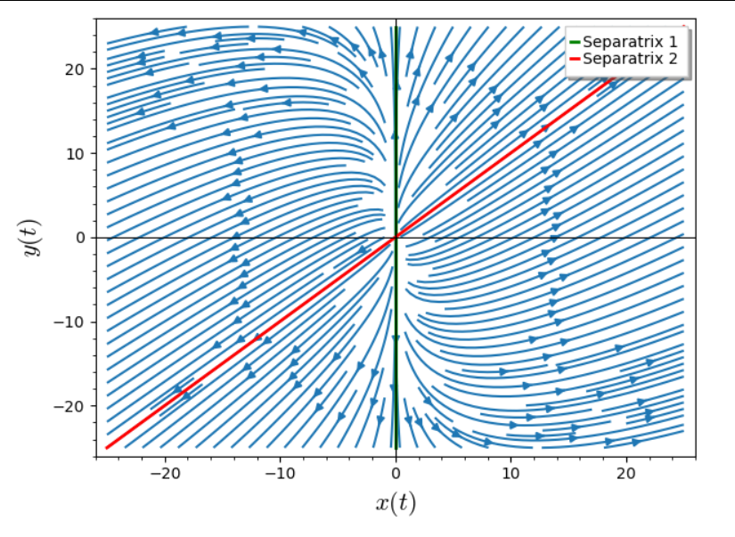

***Код програми для замкненої системи (Sage).***

# Замкнена система

x, y = var('x y')

f(x, y) = -7 * x - 2 * y

g(x, y) = 12 * x + 3 * y

separatrix1 = line([(-10, 30), (10, -30)], color='red', thickness=2, legend_label='Separatrix 1')

separatrix2 = line([(-10, 20), (10, -20)], color='green', thickness=2, legend_label='Separatrix 2')

isocline = line([(-10, 40), (10, -40)], color='black', thickness=2, linestyle='dashed', legend_label='Isocline')

streamlines = streamline_plot((f, g), (x, -10, 10), (y, -40, 40), density=1.5, axes_labels=["$x(t)$", "$y(t)$"])

final_plot = streamlines + separatrix1 + separatrix2 + isocline

final_plot.show(legend_loc='upper right')

***Результат роботи програми (Sage) Screen.***

